

SCS Global Services
Ülo Roop
ulo.roop@bmcertification.com
scscertified.@gmail.com
13.08.2021 nr 178

Austatud Ülo Roop!

Esitame informatsiooni eelseisva Riigimetsa Majandamise Keskuse (RMK) FSC resertifitseerimise tarvis, mis puudutab RMK tegevust säästliku ja FSC-standardiga litsentseerinud metsamajandajana. Toome välja erinevad tähelepanekud teemaplokkide kaupa. Samuti esitame oma täiendusettepanekud SCS-i Eesti ajutise FSC standardi eelnõu dokumendile (edaspidi FSC standard).

- Kuivendussüsteemide rekonstrueerimise keskkonnamõju

FSC standardi kriteerium 5.5 näeb ette, et metsamajandusega seotud tegevused hoiavad, ja kus vajalik, parandavad metsa ökosüsteemi teenuseid, tuues eraldi välja veekaitse ja kalanduse temaatika. RMK kuivendussüsteemide rekonstrueerimise mahud on viimase 10 aastaga märgatavalt kasvanud nagu on toodud alloleval joonisel:

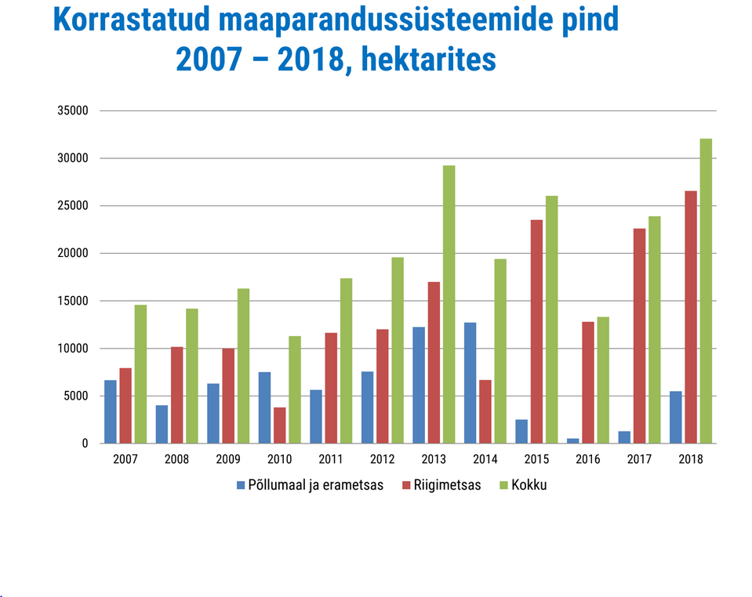
Joonis 1. Korrastatud maaparandussüsteemide pindala 2007-2018 (Põllumajandusamet 2019)

Samuti on RMK arengukavas kirjas, et kuivendussüsteemide rekonstrueerimistööd jätkuvad ka järgnevatel aastatel suures mahus. Kuivendussüsteemide projektidele teevad keskkonnamõju analüüsid RMK oma töötajatest ekspertid, kuid analüüsides ei käsitleta mitte mingil moel kuivendussüsteemide rekonstrueerimise kumulatiivset mõju veekogudele ja sellega seotud elustikule, mis on sedavõrd mastaapse tegevuse tõttu ulatuslik ja lähiaastatel oluliselt kasvanud. Seega ei täida RMK hetkel FSC kriteeriumit 5.5., mis eeldab ökosüsteemide väärtuse säilitamist vähemalt samal tasemel ning võimalusel nende parandamist.

Riigikontroll analüüsis 2020. aastal maaparandussüsteemide korrashoidmise jätkusuutlikkust (https://www.riigikontroll.ee/tabid/206/Audit/2503/language/et-EE/Default.aspx) ning leidis ühe järeldusena, et maaparandussüsteemide korrastamisel on seni liiga vähe tähelepanu pööratud veekogude ja põhjavee kaitsele.
Riigikontroll on samas auditis järeldanud veel järgmist:
“Pole tagatud, et maaparandussüsteemide rekonstrueerimisel või uuendamisel kaitsealade piirkonnas ei kahjustata kaitstavaid väärtusi, sest maaparandustöödest ning süsteemide toimimisest lähtuvat ohtu kaitstavatele väärtustele ei hinnata piisava põhjalikkusega. Seetõttu võib negatiivse keskkonnamõju leevendamine jääda ebapiisavaks.” Seega ei täida RMK hetkel FSC standardi indikaatoreid 6.1.3 ja 6.1.4., milles on toodud metsamajandaja kohustus piisava põhjalikkusega hinnata kuivenduse rekonstrueerimistööde keskkonnamõju ja mõju kaitstavatele loodusväärtustele.

Indikaator 6.1.3 viitab otseselt ettevaatuspõhimõttele, mille kohta säästva arengu sõnaseletus (www.seit.ee/sass/) ütleb järgmist: “1992. aastal ÜRO keskkonna- ja arengukonverentsil tunnustatud põhimõte, mille kohaselt tuleb keskkonnaga seotud riski vältida isegi siis, kui ei ole selge, kas tegevusega kaasneb keskkonnakahju ning milline on kahju arvatav ulatus ja iseloom. Riskide vältimine tähendab seda, et kui keskkonnamõju on eeldatavasti negatiivne ja/või keskkonnamõju pole teada, siis ei tule teha otsust, millega võetakse suuri riske.”
Seega ei tohi RMK ilma adekvaatselt ja põhjalikult keskkonnamõju hindamata kuivendussüsteemide suuremahulisi rekonstrueerimistöid FSC nõuetele tuginedes läbi viia.

Indikaator 6.1.4. viitab ka metsamajandaja kohustusele kaaluda plaanitud tegevuse erinevaid alternatiive, mida hetkel RMK oma keskkonnamõju analüüside käigus ei tee.

Indikaator 6.3.11 keelab metsamajandajal kuivendada kuivendusest seni mõjutamata metsi. Erinevate kuivendusprojektide keskkonnamõju analüüse sirvides leidub harva selliseid soo- ja soostunud metsi, mille puhul erimeetmeid rakendatakse. Näiteks saab tuua Kivijärve-Tooba kuivendusprojekti, kus juba siirdesoo-, raba- ja madalsoometsade pindala moodustas üle veerandi kogu kuivendusobjekti pindalast, ometi ei ole ette nähtud mitte ühtegi meedet soometsade seisundi säilitamiseks ja parandamiseks (Keskkonnamõju analüüs on leitav siit: https://media.rmk.ee/files/kivij2rve-tooba-kma.pdf). Rõhutame, et tegemist on vaid üksiknäitega.

Indikaator 6.4.6. keelab rekonstrueerida kaitsealuste soode piirikraave v.a. väga erandlikel juhtudel. Kuna kuivenduse keskkonnamõju hindamine on puudulik, alternatiive mõju hindamise käigus ei kaaluta, siis on tavalised ka kaitsealuste soode kraavide rekonstrueerimised. Toome paar näidet viimastest aastatest, kus ühel juhul on rekonstrueeritud kaitseala piirikraavi ja teisel juhul planeeritud kraav rekonstrueerida otse läbi kaitstava ala.

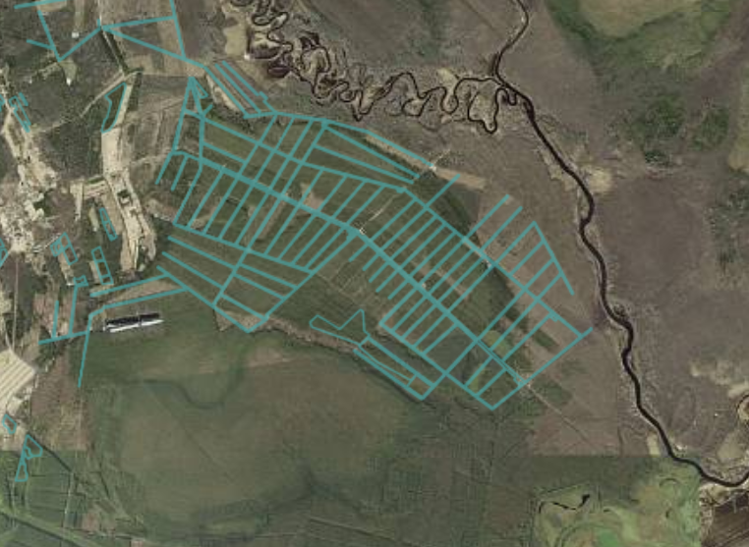
Joonis 2. Raadamisteatised Meleski soo servas, kaitstava ala kõrval. Tänaseks on kaitseala piirikraav rekonstrueeritud.

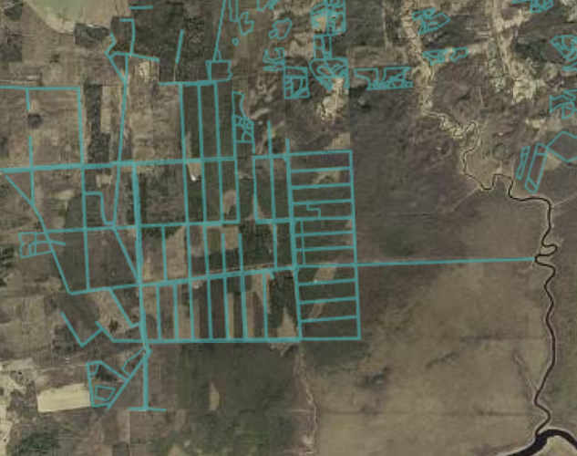
Joonis 3. Raadamisteatised Kargaja soo serval ja soos, mis on planeeritud otse läbi Peipsiveere looduskaitseala sihtkaitsevööndi.

Rõhutame, et nii Meleski kui Kargaja soode puhul on tegemist juhuslike näidetega, taolisi on üle Eesti mitmeid ja need vajavad auditi protsessi käigus terviklikku koondamist ning süsteemset analüüsi erinevate soo- ja soovikumetsade kasvukohatüüpide kaupa.

Ülaltoodud argumentatsioonile tuginedes saame väita, et kuivendussüsteemide rekonstrueerimistööde planeerimisel, selle keskkonnamõjude hindamisel ning tööde teostamisel ei järgi RMK FSC standardis toodud põhimõtteid.

- Kõrge kaitseväärtusega metsade kaardistamine

Käesoleva aasta alguses avaldasime ülevaate riigimetsas viimase kümnendi jooksul hävinud seni kaardistamata vääriselupaikadest (https://media.voog.com/0000/0037/1265/files/VEP%20raport%20ELF%2016.02.21.pdf).

Selgus, et hinnanguliselt on hävinud 5700 hektarit vääriselupaiku, kusjuures aastal 2019. aastal raiuti taolisi metsi varasematest aastate keskmisest pea kaks korda enam. FSC standard on kõrge kaitseväärtusega metsade osas sõnaselge - taolisi metsi ei tohi kahjustada, nende kaitseväärtusi tuleb suurendada ning neid mõjutavaid tegevusi tuleb käsitleda ettevaatuspõhimõttest lähtudes. RMK varasemates FSC auditites on tõstetud korduvaid parandusnõudeid vääriselupaikade vähese kaardistamise teemal, kuid kaardistamata vääriselupaikade hävimise kiirus näitab, et probleemi ei ole suudetud mitme aasta vältel lahendada ning vastuolu FSC nõuetega kõrge kaitseväärtusega metsade kaardistamise osas on jätkuv.

2020. aasta lõpus edastas Eesti Loodusuurijate Selts RMK-le nimekirja metsateatistega vääriselupaikadest ning ka rea selliseid vääriselupaiku, mis olid selleks hetkeks juba maha raiutud. Saadetud alad on välja toodud ülalviidatud analüüsi lisas 2. Need näited saadeti ka RMK eelmisele FSC audiitorile ning vajavad kindlasti käsitlemist RMK resertifitseerimise protsessis. Samuti on RMK varasemalt ligi pooled Loodusuurijate Seltsi esitatud vääriselupaigad vaidlustanud, mis läheb otseselt vastuollu FSC standardi indikaatoriga 9.2.2.

- Suhtlus huvigruppidega

FSC standardi indikaator 5.5.3. kohustab metsamajandajat pidama huvigruppidega aktiivset dialoogi, kuid viimastel aastatel ei ole RMK teinud omalt poolt mitte ühtegi sammu, et keskkonnaühendustega dialoogi astuda.

- Kogukondade kaasamine

KAH alade majandamiskavade koostamisel on mitmeid näiteid, kus RMK käsitleb kogukonna esindajana peamiselt kohalikku valla- või linnavolikogu või üksikuid RMK eesmärkide suhtes soodsalt meelestatud isikuid (nt külavanemaid, alevikuvanemaid) ning suhtleb KAH alade kokkulepete saavutamiseks esmajoones nende isikutega, kuigi nt volikogu või külavanem ei pruugi jagada kohalike MTÜ-de või teiste kogukonnaliikmetega metsade majandamise osas samu seisukohti. Näited: Haapsalu, Haanja, Sutlema, Häädemeeste, Kose jt

On juhtumeid, kus kogukonnaliikmed ei ole kokkulepete sisust üldse teadlikud, sest neid on sellest protsessist kõrvale jäetud (nt Sutlema) ning kursis on kokkulepete sisuga vaid üksik RMK poolt soositud esindaja.
Kose-Uuemõisas nt oli alevikuvanem raietega nõus, kuid kohalikega laiemalt koosolekut ei tehtud. Kui üks inimene tegi sel teemal kohalikus foorumis küsitluse, selgus, et paljud ei nõustunud lageraietega, millele alevikuvanem nö alla kirjutas.

Paljudes omavalitsustes on koostamisel üldplaneeringud, mille käigus tehakse samuti metsi puudutavaid otsuseid (nt rohealade, puhkealade, rohevõrgustike suhtes). Neis menetlustes viiakse läbi ka strateegiline keskkonnamõjude hindamine, sh avalikkuse kaasamine. RMK ei ole nõus külmutama metsamajandamiskavade koostamist nii, et omavalitsused saaksid üldplaneeringutes esmalt kõnealuste maa-alade funktsioonid ja perspektiivse maakasutuse läbi analüüsida ning neile omavalitsuse terviklikku arengut arvestavad kasutustingimused seada, millest omakorda lähtuda riigimetsa majandamisel. Sellisel viisil toimides ei arvesta RMK omavalitsuste ja kogukondade huvidega laiemalt.

Inimeste peamine mure RMK KAH alade raiete puhul on elukeskkonna kvaliteedi langus, mis tuleneb intensiivraietest (lageraie, turberaie). RMK keeldub KAH aladel majandamiskavasid koostades valdavalt kasutamast alternatiivseid raieviise (nt püsimetsandus), viidates, et Eestis ei ole püsimetsamajandamine võimalik (st majanduslikult kasulik). Ettepanekuid majandamise kohta küll küsitakse, st väärtused võivad saada osalejate abiga kaardistatud, kuid nende säilimisel kohalike elanike ettepanekuid üldjuhul ei arvestata, kuigi mõne ettepaneku taha on vastustes kirjutatud “arvestatud”. Paljudele kaasatud inimestele teeb tuska see, et nende poolt koostatud ja sageli hoolega põhjendatud ettepanekutele vastatakse tüüpvastustega copy/paste stiilis ning ei ole aru saada, kuidas nt ettepanekuga arvestamine kajastub tegelikult metsamajandamiskavas. Kõige probleemsem on, et üldjuhul ei arvestata ettepanekuid raieliikide osas. Kokkuleppele jõutakse peamiselt vaid nendes küsimustes, mis ei puuduta puude mahalõikamist (ladustamine, väljaveoteed, raieaeg jne). Paiguti kurdetakse kaasajate ülbe ja üleoleva suhtumise üle. Kohalikel inimestel on tekkinud küsimus, kas tegu saab olla kaasamisega, kui üks osapool kirjutab teisele ette seda, mida teine arvata võib ja mida mitte?

On näiteid korralduslike ettepanekute eiramisest. Nt Hiiumaal tehti kogukonna poolt ettepanek enne 2027. a raiet taas kokku tulla ja kokku leppida, mida siis raiutakse. Selles osas oli vastus lakooniline: kava kehtib niikaua kui kehtib, kogukonda teavitatakse töödest. Kogukond ei saanud aru, miks ei nõustutud enne raiet uuesti kokku tulema ja uuesti vastavalt looduses kujunenud olukorrale plaane läbi arutama. Samas on nt RMK juht Aigar Kallas 2020 septembris Haapsalu vallavolikogu ees esinedes eraldi rõhutanud, et olukord looduses muutub ja enne kaugemasse perioodi planeeritud raiete elluviimist vaadatakse olukord üle ja tehakse vajadusel uued kokkulepped (vt. A.Kallase ettekanne alates 33.minutist). Ilmselt kasutatakse koha peal inimestega suheldes erinevaid standardeid ja volikogudele ollakse kohati valmis rohkem vastu tulema kui kogukondadele.

Teise näitena – ühe piirkonna inimesed (nimed ELFile teada, kuid isikud soovisid jääda anonüümseks) arvestada raietööde korraldamisel külas toimuvate üritustega, pühadega ja võimalikult vähe külaelu häirida. Ettepanekut arvestati, see protokolliti. Lepiti kokku, et praaker suhtleb enne tööde alustamist külavanemaga. Tegelikult seda ei toimunud, külavanemaga eelnevalt ei suheldud ning raiet tehti mitmel päeval öisel ajal. Lärm oli selline, et inimesed ei saanud magada. Pärast kolmandat korda tähelepanu juhtimist enam öösel ei töötatud. Samuti tehti ettepanek raietöid mitte teostada lindude pesitsusajal, ajavahemikus 15.03.-31.07. Ettepaneku suhtes anti vastus: “Arvestame kava koostamisel. Majandustegevust plaanitakse vastavuses seadusandlike aktide ja RMK kevad-suviste raiete strateegiaga.” Raietöid alustati aga 05.07.2021. Seega tegelikult inimeste ettepanekuga ei arvestatud. Lubati ka arvestada kohtumisel metsaülema ja teiste RMK inimestega, et ühe vana taluhoovi juures säilitatakse vanad maani okstega kuused, kuid kohalike inimeste jaoks ootamatult olid need puud siiski maha võetud. Seda ettepanekut (tagantjärele kontrollides) kohalikud inimesed protokollist ei leidnud.

Kaasamiskoosolekute protokollimise probleemi on kirjeldanud mitmed kogukonnad - nt et RMK kodulehel avaldatud ja kogukonna poolt allkirjastatud protokoll sisult ei kattu (Pori küla); protokoll ei kajasta koosolekul tegelikult räägitut (sh kogukonna ettepanekuid) ja seetõttu kogukond keeldus seda allkirjastamast (Häädemeeste); protokollis ei sisaldu peamine kokkulepe majandamiskava koostamise peatamise kohta kaheks aastaks (Vääna); protokollis ei sisaldu kohalike põhjendusi, miks on oluline lageraietest loobuda (Kose).

Häädemeestel oli märkimisväärseid probleeme teavitamisega, samuti ei ole arvestatud kohalike elanike ettepanekutega, ei arvestatud raieliigi valikul planeeringu tingimustega ning juhtumi osas avati kohtuvaidlus, mille tulemusena kohtuotsusega raied peatati. Täpsem info: https://rannamannikud.ee/kes-me-oleme

FSC kriteerium 4.4. näeb ette metsade majandamise sotsiaalse mõju hinnangu koostamist, mille käigus tuleb välja töötada leevendavad meetmed kohalikele inimestele ja kogukondadele, keda metsamajandustegevus mõjutab. Hetkel ei ole RMK taolist mõjuhinnangut läbi viinud.

- Raieplaanid metsise mängualadel

Viimase Eesti punase nimestiku hindamise kohaselt on metsis ohualdis liik, kelle asurkond on viimase 19 aastaga vähenenud 30%. Samuti märgitakse, et arvukuse languse põhjused ei ole lakanud. Peamised metsist ohustavad tegurid on lageraiepõhine metsamajandus ja intensiivne metsakuivendus. Alates 2020. aasta juunist on RMK võtnud metsise mängualadele lageraie- ja raadamisteatisi kokku üle 60 hektari. Teatiste numbrid koos lisainfoga on toodud allolevas tabelis:

Metsateatise number | Kvartali number | Töö kood | Pindla (ha)
50000403039 | PI093 | LR | 1.61
50000417121 | RS086 | LR | 2.36
50000439133 | PA009 | LR | 1.15
50000439403 | PA009 | LR | 0.51
50000444427 | PI195 | LR | 1.35
50000461573 | AT007 | RD | 33.46
50000464309 | SO048 | LR | 1.63
50000464303 | SO048 | LR | 0.79
50000464301 | SO048 | LR | 1.63
50000464307 | SO048 | LR | 0.61
50000471997 | SO296 | RD | 16.82
Pindala kokku (ha) |  |  | 61.92
FSC standardi indikaator 6.2.5.sõnastab, et ohustatud liikide pesapaikades raieid ei tehta, seega ei vasta RMK tegevus metsise mängualadel FSC nõuetele. FSC auditi käigus tuleb kindlasti kontrollida ka teisi raieplaane ohustatud liikide elupaikades (näiteks kanakull), metsis on ainult üks võimalik näide.

- Raiemahtude jätkusuutlikkus

FSC standardi indikaator 5.6.1 teeb kohustuslikuks iga-aastase raiemahu arvestuse (annual allowable cut - AAC), mis peab tagama, et iga-aastased raiemahud ei ületaks metsa pikaajalist kasvu. Samuti ütleb FSC standardi kriteerium 5.6. et puidu ja muude metsasaaduste varumise maht ei tohi ületada taset, mida suudetakse püsivalt hoida. Oleme pikemalt RMK raiemahu jätkusuutlikuse teemal kirjutanud siin: https://www.err.ee/1057239/liis-kuresoo-kodumets-riikliku-metsapoliitika-tombetuules
Leiame, et RMK praegused raiemahud on vastuolus FSC kriteeriumiga 5.6.

Lisaks esitame oma tähelepanekud SCS-i Eesti ajutise standardi eelnõu dokumendile:

- Indikaator 1.3.1. Lisades võiks olla toodud ka EL-i Loodus- ja Linnudirektiiv, sest hetkel on Euroopa Komisjon algatanud Eesti suhtes rikkumismenetluse, mis on oluline ka FSC kontekstis.
- FSC 3. printsiibi rakendamisest Eestis – kuna rahvusvaheline FSC on leidnud, et 3. FSC printsiip Eestis kehtib, siis peab see kehtima ka Teie poolt Eesti oludele kohandatud ajutises standardis.
- Kas indikaatoris 6.1.2. viidatud kaasatav looduskaitse spetsialist on mõeldud asutuse sisese või välisena? Objektiivsema tulemuse annaks see, kui mõju hindaks asutuseväline sõltumatu ekspert.

Oleme valmis Teiega kindlasti kohtuma, kui meie kommentaarid vajavad täpsemat selgitamist.

Lugupidamisega

Tarmo Tüür
Juhatuse esimees
/allkirjastatud digitaalselt/

Kontakt: Liis Kuresoo, liis.kuresoo@elfond.ee

